CONTROLES INTERNOS: UMA ABORDAGEM NO SETOR FINANCEIRO NAS EMPRESAS “BETA LTDA” E “ALFA LTDA”

Resumo

A necessidade constante de um excelente desempenho empresarial leva à busca da qualidade e confiabilidade da informação para o auxílio à decisão. Neste contexto, a auditoria contábil tem um papel importante na análise das práticas adotadas pelas entidades. O objetivo deste artigo é abordar de que forma a auditoria pode contribuir na estruturação dos controles internos no setor financeiro. Como procedimentos metodológicos, a pesquisa foi exploratória, por meio de um estudo de multicaso comparativo em duas empresas situadas na região sul do Estado de Santa Catarina. Assim, primeiramente demonstra-se a fundamentação teórica sobre controles internos. Em seguida, apresentam-se as empresas objeto do estudo e por fim, destacam-se os resultados da pesquisa; em que se verifica que os controles internos visam à proteção do patrimônio e à segurança dos dados obtidos para a gestão. A função primordial da auditoria é a validação das informações financeiras e das práticas contábeis adotadas pelas organizações. Nesta pesquisa identificou-se que a empresa que utiliza serviços de auditoria externa tem melhores níveis de controle interno, conseqüentemente está menos exposta a erros e fraudes. A qualidade dos controles internos dentro das organizações depende muito da utilização dos procedimentos de monitoramento, e estes devem estar em constante aperfeiçoamento para garantir a maximização dos resultados.

Palavras-chave: Controle Interno. Auditoria. Risco.

1 Introdução

A exposição a riscos é inerente às atividades das entidades econômicas. Conforme preconizam PIYATRAPOOMI, KUMAR E SETUNGE (2004) o risco tem estado presente na maior parte da vida empresarial. Os controles internos são desenhados para minimizar essa exposição em níveis aceitáveis. Esta adequação faz parte da gestão estratégica de riscos da organização e proporcionam informações gerenciais consistentes.
É importante entender que o conceito de controles internos mudou ao longo dos tempos. Essa evolução modificou o que era muito conhecido como simplesmente procedimentos de controle para uma estrutura de controles internos.
Neste sentido a estrutura de controles internos pode ser definida como os processos executados para fornecer segurança razoável com relação ao cumprimento dos objetivos da instituição quanto à eficiência e eficácia nas operações; integridade e fidelidade dos relatórios financeiros e aderências com as leis e normas aplicáveis.
O ambiente de controle é a consciência de monitoramento da entidade e da sua cultura de gestão. Ele é efetivo quando as pessoas da organização sabem quais são suas responsabilidades, seus limites de autoridade e sua competência.
Em termos específicos este artigo tem por objetivo demonstrar de que forma a auditoria pode contribuir na estruturação dos controles internos no setor financeiro.

2 Controle Interno

As funções principais do controle interno estão relacionadas ao cumprimento dos objetivos da entidade. Portanto, a existência de objetivos e metas é condição principal para a existência dos controles internos. Uma vez estabelecidos e clarificados os objetivos é necessário identificar os riscos que ameaçam o seu cumprimento e tomar as ações necessárias para o gerenciamento dos riscos identificados.
A avaliação contínua do controle interno propicia a identificação e análise dos riscos associados ao não-cumprimento das metas e objetivos operacionais. Os administradores devem definir os níveis de riscos operacionais e de informação que estão dispostos a assumir.
A avaliação do controle interno é uma responsabilidade da administração, mas cabe à auditoria interna e externa fazer uma avaliação própria dos riscos, confrontando-a com a avaliação feita pelos administradores.
A identificação e gerenciamento dos riscos é uma ação proativa, que permite evitar surpresas desagradáveis. Nas próximas subseções são apresentados por meio de uma revisão da literatura aspectos gerais sobre o controle interno como: conceito, objetivos, princípios, elementos, limitações, documentação e procedimentos de auditoria.
Para EL-GAZAR, S.M., FORNARO, J.M., JACOB, R.A. (2008) a lei Sarbanes-Oxley (SOX) de 2002 requer certificados oficiais sob o juramento da veraciade da informação contido em arquivamentos da comissão de seguranças e que o auditor independente opine na eficácia do sistema de controle interno.
Noutra pesquisa HAMMERSLEY, J.S., MYERS, L.A., SHAKESPEARE, C. (2008), afirmaram que a fraqueza do índice de informação de divulgações do controle interno depende da severidade com que é realizado o controle interno.
No entanto, a importância dos controles internos para os administradores e auditores independentes é reconhecida há muito na literatura, a seguir uma pequena evolução histórica da auditoria interna. Em 1947 a AICPA - internal control – destacava a relevância dos controles internos. Já em 1977 a Lei de Práticas Anticorrupção no exterior obrigou as CIA. Sujeitas a Lei de Negociação e Títulos a manterem um sistema de controle interno. No ano de 1987 o relatório da Comissão Nacional sobre Elaboração e Apresentação de relatórios financeiros, institui entre outros, que suas patrocinadoras deveriam cooperar no desenvolvimento de diretrizes sobre Controles internos. E assim, em 1988 a ASB emitiu a SAS 55 – consideração da estrutura de Controles Internos em uma Auditoria de Demonstrações, Por fim em 1990 a AICPA emitiu um guia para ajudar os auditores a aplicar a SAS 55. Abaixo seguem alguns conceitos sobre Controle Interno.

2.1 Conceito de Controle Interno

A necessidade constante de um excelente desempenho empresarial leva à busca da qualidade e confiabilidade da informação para o auxílio à decisão. Neste contexto a auditoria contábil tem um papel importante na análise das práticas adotadas pelas entidades. O auditor tem como instrumento básico para o desenvolvimento dos trabalhos de auditoria a avaliação dos controles internos utilizados pela empresa auditada.
O Comitê de Procedimento de Auditoria do Instituto Americano de Contadores Públicos Certificados (apud ATTIE, 1984, p. 61) diz que:

O controle interno compreende o plano da organização e todos os métodos e medidas adotadas na empresa para salvaguardar seus ativos, verificar a exatidão e fidelidade dos dados contábeis, desenvolver a eficiência nas operações e estimular o seguimento das políticas administrativas prescritas.

Neste sentido Almeida (1996) ressalta que o controle interno fornece informações contábeis seguras que auxiliam a condução dos negócios da empresa. Um sistema de controle interno adequado funciona como uma “peneira” na detecção de erros, irregularidades e fraudes.
De acordo com o CRC-SP/IBRACON (2000, p. 61), “o controle interno é a viga mestra em que a administração se baseia para medir o alcance dos objetivos e metas, e ter certeza de que as diretrizes fornecidas pela empresa estão sendo regularmente seguidas”.
Attie (1984, p. 67) salienta que “a existência de um bom controle interno aumenta a confiança do auditor quanto à exatidão e qualidade dos registros contábeis e à veracidade de outros documentos e informações internas”.
O sistema de controles internos é fundamental para que o auditor emita seu parecer sobre as práticas contábeis e administrativas adotadas, bem como evidenciar as possíveis deficiências que o sistema possa apresentar.

2.2 Objetivos do Controle Interno

A finalidade do controle interno é à proteção do patrimônio e à confiabilidade dos dados obtidos para a gestão dos negócios. Attie (1984) registra que o controle interno tem como objetivos: comprovação da veracidade dos relatórios; prevenção de fraudes; detecção de erros; proteção dos ativos e motivação da eficiência do pessoal.
Conforme preconizam RAE, K.R., SUBRAMANIAM, N. (2008) os conceitos teóricos de licitude organizacional, de controle interno e da literatura da fraude, unem-se para desenvolver dois modelos distintos que relacionam a fraude do empregado dentro da organização e à qualidade dos procedimentos internos do controle (ICP),
Conforme Crepaldi (2000), os objetivos do controle interno compreendem o plano de organização e todos os métodos e medidas adotadas na empresa para proteger os ativos contra roubos, perdas e uso indiscriminado; garantir a fidedignidade das informações e avaliar a eficiência operacional.
No entanto SHAPIRO, B., MATSON, D. (2008) defendem que o resultado não advêm somente de iniciativas voluntárias razoavelmente eficazes, mas deve a contabilidade realizar eventualmente uma avaliação e fazer valer os relatórios internos imperativos do controle.
Para Boynton, Jonhson e Kell (2002), os controles internos são desenhados para fornecer segurança razoável quanto à consecução dos objetivos nas seguintes categorias: confiabilidade de informações financeiras; obediência às leis e regulamentos aplicáveis e também promover a eficácia e eficiência de operações da entidade.
Busca-se ainda por meio do sistema de controle interno propiciar a comunicação das diretrizes administrativas, estimulando a observância das mesmas e das normas estabelecidas (BASSO, 2005).
Neste contexto, verifica-se que a definição dos objetivos dos controles internos é determinada pela administração da sociedade e pela legislação ou normas existentes.

2.3 Princípios do Controle Interno

Os princípios do controle interno visam medidas que propiciem um bom funcionamento das operações nas organizações. Attie (1984, p. 63) enumera os seguintes:

- delimitação exata da responsabilidade;
- segregação de atividades de contabilização e de operacionalização;
- comprovação das operações realizadas;
- pessoal qualificado e treinado;
- rotatividade entre funcionários nas atividades;
- manuais e normas de procedimentos para as atividades;
- sistemas de revisão e avaliação das operações.

Segundo Sá (2002), para seguir os princípios fundamentais do controle interno deve haver:
- a existência de um plano de organização com a distribuição de responsabilidades;
- políticas de autorização e de registros das transações;
- zelo de elemento humano no desempenho das funções; e
- qualidade e responsabilidade do pessoal.

Um sistema de controle adequado de depende de pessoal qualificado, da utilização apropriada de técnicas e métodos de trabalho; da eficácia na aplicação das normas técnicas de contabilidade; da eficiência dos meios materiais utilizados e da aferição dos resultados obtidos (SÁ, 2002).
A administração da entidade é responsável pela implementação dos princípios fundamentais do sistema de controle interno, bem como monitorar se estão sendo seguidos, para que atinjam os objetivos determinados.

2.4 Elementos do Controle Interno
Os elementos do controle representam a estruturação do sistema de controles internos e influenciam diretamente no desempenho das atividades. Para Attie (1984, p. 63), “o controle interno engloba: o plano organizacional, os sistemas administrativos, as políticas administrativas e a eficiência do pessoal da empresa”. O controle interno divide-se em controles contábeis e controles administrativos.
Sá (2002) entende que os controles contábeis são aqueles que se relacionam diretamente com o patrimônio, com os registros contábeis e com as demonstrações contábeis.
“Os controles contábeis compreendem o plano de organização e os procedimentos de registros relacionados com a salvaguarda dos ativos e fidedignidade dos registros financeiros, sendo conseqüentemente destinados a propiciar segurança mínima nas transações” (BASSO, 2005, p. 162). Crepaldi (2000, p. 204) cita exemplos de controles contábeis:

- sistema de conferência, aprovação e autorização;
- segregação de funções;
- controles físicos sobre ativos; e
- auditoria interna.

Attie (1984, p. 62) salienta a importância dos controles contábeis quanto à:
  - segregação de funções: a qual estabelece a independência nas funções de execução operacional, custódia dos bens patrimoniais e sua contabilização;
  - sistema de autorização: o qual compreende o controle das operações através de métodos de aprovações, de acordo com as responsabilidades e riscos envolvidos;
  - sistema de registro: o qual compreende a classificação dos dados dentro de uma estrutura formal de contas, a existência de um plano de contas para facilitar o registro e preparação das demonstrações financeiras e a utilização de um manual descritivo de uso de contas.

“Os controles administrativos compreendem o plano de organização e todos os métodos e procedimentos que têm ligação direta com a eficiência das operações e com a política da empresa” (CREPALDI, 2000, p. 205).
Sá (2002) observa que os controles administrativos são os concernentes à eficiência operacional e à vigilância gerencial. Neste sentido Basso (2005) destaca que esses controles estão relacionados com os processos decisórios, mediante os quais a administração autoriza as transações.
De acordo com Attie (1984, p. 62), os controles administrativos abrangem:

- normas salutares: compreende a observação de práticas saudáveis aos interesses da empresa no cumprimento dos deveres e funções; e
- pessoal qualificado: compreende a existência de pessoal habilitado, treinado e apto a desenvolver as atividades a ele atribuídas, sendo adequadamente supervisionado e instruído por seus responsáveis.

Almeida (1996, p. 50) cita exemplos de controles administrativos:

- análises estatísticas de lucratividade por linha de produtos;
- controle de qualidade;
- treinamento pessoal;
- estudos de tempos e movimentos;
- análise das variações entre os valores orçados e os incorridos; e
- controles dos compromissos assumidos, mas ainda não realizados economicamente.

Boynton, Jonson e Kell (2002, p. 321) enfatizam que “os controles internos são operados por pessoas. Não são meramente um manual de políticas e um conjunto de formulários, mas o resultado da interação de pessoas em todos os níveis da organização”.
Os elementos do controle interno são as políticas e práticas adotadas pela organização; eles evidenciam as responsabilidades, as rotinas e os procedimentos que devem ser seguidos pelas pessoas envolvidas.

2.5 Limitações do Controle Interno

O sistema de controle interno pode ser passível de falhas e erros provocados pela não-compreensão plena dos procedimentos ou por fraudes com intuito de causar prejuízos à entidade.
Segundo Boynton, Jonhson e Kell (2002), as limitações inerentes aos controles internos são: erros de julgamento por informações inadequadas, falhas devido à falta de entendimento, conluio de indivíduos com intuito de alguma vantagem e atos praticados pela administração com objetivos ilegítimos.
Crepaldi (2000, p. 213) registra que as principais limitações do controle interno são quanto “a conluio de funcionários na apropriação de bens da empresa, instrução inadequada dos funcionários com relação às normas internas e negligência dos funcionários na execução de suas tarefas diárias”.
As limitações inerentes dos controles internos incluem:

- a existência normal da administração de que o custo de um controle interno não exceda os benefícios a serem obtidos;
- a maioria dos controles internos tende a ser direcionada para transações rotineiras em vez de para transações não rotineiras;
- o potencial de erro humano devido a descuido, distração, erros de julgamento e instruções mal-entendidas;
- a possibilidade de contornar os controles internos por meio de conluio de um membro da administração ou empregado com partes de fora (terceiros) ou de dentro da entidade; e
- a possibilidade de que uma pessoa responsável por exercer um controle interno possa abusar dessa responsabilidade. Por exemplo, um membro da administração que passe por cima de um controle interno;
- A possibilidade de que procedimentos se tornem inadequados devido a mudanças nas condições e de que o cumprimento desses procedimentos se deteriore ( FRANCO e MARRA, 2001, p. 284).

A administração da organização deve promover políticas administrativas que minimizem a possibilidade de ocorrência de fraudes ou erros.

2.6 Documentação do Controle Interno

A documentação do controle interno tem a finalidade de monitoração das atividades desenvolvidas; e permite a rastreabilidade e análise dos acontecimentos. Para Franco e Marra (2001, p. 267), os meios de controle interno são:

todos os registros, livros, fichas, mapas, boletins, papéis, formulários, pedido, notas, faturas, documentos, guias, impressos, ordens internas, regulamentos e demais instrumentos de organização administrativa que formam o sistema de vigilância, fiscalização e verificação utilizado pelos administradores para exercer o controle sobre todos os fatos ocorridos na empresa e sobre todos os atos praticados por aqueles que exercem funções direta ou indiretamente relacionadas com organização, patrimônio e o funcionamento da empresa.

Sá (2002) esclarece que fazem parte também da documentação do controle interno o plano de organização, as normas de trabalho, as rotinas de serviços, o fluxo de documentos, em suma, todos os meios utilizados pela organização para proteção do seu patrimônio.
Crepaldi (2000) explica que as informações sobre o sistema de controle interno são obtidas através de leitura dos manuais, conversa com funcionários e inspeção do fluxo de operação.
Neste sentido, Almeida (1996, p. 51) enfatiza que “as atribuições dos funcionários ou setores internos da empresa devem ser claramente definidas e limitadas, de preferência por escrito, mediante o estabelecimento de manuais internos de organização”.
A descrição das operações permite o melhor controle sobre as atividades realizadas e também possibilita verificar se a prática diária está sendo seguida conforme determinado nos procedimentos da organização.

2.7 Controle Interno e Auditoria

O controle interno é a base para determinação no nível de serviços de auditoria, pois por meio do levantamento dos sistemas de controle é que o auditor definirá a extensão dos seus trabalhos.
Para Sá (2002), a avaliação do controle interno é um processo auxiliar de auditoria, através do qual, mede-se a capacidade dos meios utilizados pela organização para proteção do seu patrimônio.
A existência de um bom controle interno aumenta a confiança do auditor quanto à exatidão dos registros contábeis e à veracidade de outros documentos e informações internas. Por outro lado, se a avaliação apontar fraquezas no sistema, é preciso intensificar os testes nas áreas onde ocorrem tais fraquezas (ATTIE, 1984, p. 67).

Segundo Basso (2005), o exame do sistema de controle interno obedece às seguintes fases:
- Revisão do Sistema: é análise do organograma, de descrição de cargos, dos manuais e dos fluxogramas das operações;
- Verificação do Sistema: é a verificação de como o sistema funciona; e
- Avaliação do Sistema: é a conclusão sobre a confiabilidade do sistema de controle interno.

Attie (1984, p. 67) ressalta que:

em conseqüência da identificação das fraquezas do controle interno, pode o auditor fazer recomendações mais valiosas e realistas à administração para que providenciem as medidas corretivas consideradas apropriadas. Neste sentido, o auditor revela-se também um assessor de fundamental importância para aumentar a eficiência operacional da companhia.

Para corroborar Crepaldi (2000, p. 124) elucida que “o estudo e avaliação do sistema contábil e de controle interno normalmente oferecem base para sugestões construtivas a clientes, com referência a aperfeiçoamento do controle interno”. Crepaldi (2000, p. 217) ainda observa que a responsabilidade do auditor sobre o controle interno limita-se a:

- apreciar de modo inteligente os procedimentos em vigor e determinar se oferecem um razoável grau de confiança;
- verificar se o sistema está sendo corretamente aplicado; e
- reportar as falhas observadas, oferecendo recomendações.

A avaliação do sistema de controle interno contribui para a formação da opinião do auditor sobre as demonstrações contábeis da organização e conseqüentemente propicia ações corretivas quando na existência de fraquezas encontradas.
Entretanto para SHELTON, S.W., WHITTINGTON, O.R. (2008) é importante também examinar como a opinião do revisor de controles na avaliação da auditoria do controle interno, afeta a avaliação dos analistas de investimento, fornecendo a evidência adicional da eliminação adequada desta exigência sob o padrão que se está examinando.

3 Estudo de Caso

Neste tópico, inicialmente caracterizam-se as empresas pesquisadas, logo após destaca-se a base de dados utilizada e por último evidencia-se a análise das informações.

3.1 Empresas Pesquisadas

O estudo foi efetuado nas empresas “Beta Ltda” e “Alfa Ltda”, nomes fictícios devido à proteção das informações. A “Beta Ltda” é uma indústria do segmento plástico, que comercializa produtos descartáveis como: copos, pratos, potes, tampas e bandejas. Ela não submete suas demonstrações contábeis à revisão de auditoria externa. A “Alfa Ltda” é uma indústria do segmento químico, que comercializa produtos flexográficos para impressão em embalagens de plástico, papel e papelão. Ela submete suas demonstrações contábeis à revisão integral por auditoria externa. Ambas estão situadas na região sul do estado de Santa Catarina.

3.2 Coleta de Dados

A pesquisa foi realizada no setor financeiro, na área de contas a receber e de contas a pagar. Na coleta de dados foram consideradas somente as atividades de recebimento de duplicatas de clientes e pagamento de duplicatas de fornecedores. Esta ocorreu no período de julho/2007. As informações foram obtidas por meio da aplicação de questionários e entrevistas com os responsáveis dos setores envolvidos.

3.3 Análise das Informações

Este tópico aborda a situação encontrada nas empresas. Primeiramente comenta-se as rotinas do contas a receber e logo após as rotinas do contas a pagar.

3.3.1 Análise das Informações do Contas a Receber

Na Figura 1 descreve-se o fluxograma das operações do contas a receber nas empresas pesquisadas:

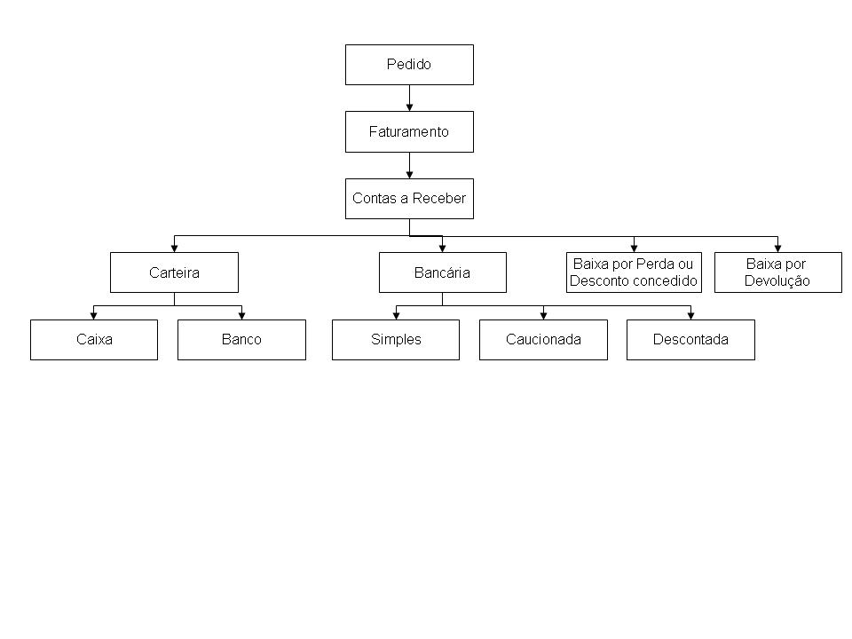

Figura 1 – Fluxograma do Contas a Receber

Na Figura 1 constatam-se os movimentos realizados pelos profissionais que operam o sistema de contas a receber. Nestas atividades existem autorizações para algumas atividades a serem efetuadas. A exigibilidade destas autorizações ocorre principalmente para salvaguardar os direitos da empresa, pois nestas transações são comuns os acontecimentos de atos ilícitos dentro das organizações. As operações que merecem destaque são as de baixa por devolução ou perda. Estas atividades necessitam ser avaliadas, pois são as situações mais frágeis no fluxograma e passíveis de manipulação por não envolver a conta caixa ou banco. Deve haver uma adequada monitoração nas operações do contas a receber, porque as movimentações de duplicatas na maioria das vezes transformam-se em dinheiro.
O questionário abaixo apresenta as respostas obtidas por meio da entrevista realizada e também compara com a norma de auditoria.
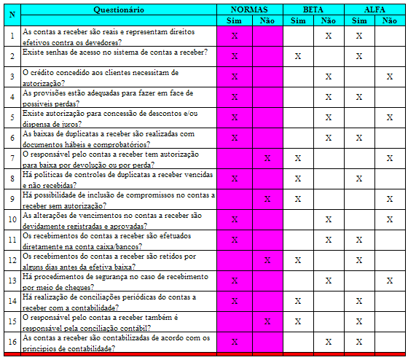
Quadro1 – Questionário de Avaliação do Controle Interno Contas a Receber
Fonte: Adaptado de Attie (1984)

Na análise de dados do contas a receber verificam-se as rotinas operacionais e gerenciais. Com base nestes resultados constata-se que na empresa “Alfa Ltda” existem alguns movimentos internos que estão em desacordo com as normas de auditoria, como por exemplo as aprovações de limites de crédito aos clientes.
Outros exemplos que significam uma “porta aberta” para possíveis fraudes é a possibilidade de alterações de vencimentos das contas a receber sem a autorização da gerência e a retenção dos recebimentos das duplicatas por alguns dias nas empresas pesquisadas.
No Gráfico 1 compara-se as 16 respostas obtidas com as normas de auditoria.

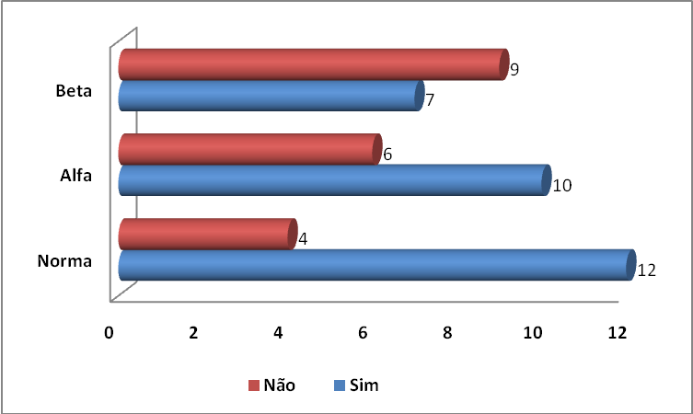
Gráfico 1 – Respostas em Conformidade com as Normas de Auditoria - Contas a Receber
Pode-se observar que, de acordo com as normas, o questionário deveria apresentar 12 respostas “sim” e 4 respostas “não”, conforme demonstrados no Quadro 1. A empresa “Alfa Ltda” teve muitas respostas “sim” e desta forma sua estrutura de controles internos no contas a receber está próximo das normas de auditoria, mas há alguns aspectos que necessitam ser melhorados. A empresa “Beta Ltda” apresenta uma baixa adesão às normas. Cabe salientar que a “Beta Ltda” não utiliza os serviços de auditoria, os quais poderiam auxiliar na identificação dos riscos operacionais e conseqüentemente diminuir a exposição aos mesmos.
O Gráfico 2 apresenta em percentual as respostas obtidas por meio da entrevista realizada em comparação com as normas de auditoria.

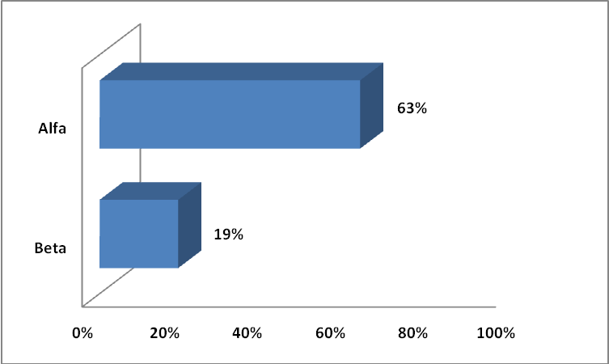
Gráfico 2 – Empresa em Conformidade com as Normas de Auditoria - Contas a Receber

No Gráfico 2 verifica-se o percentual de respostas obtidas que atendem as normas de auditoria. A empresa “Beta Ltda” apresentou um baixo índice de controle se comparado com as normas contábeis de auditoria. Já na empresa “Alfa Ltda” este indicador é representativo. Fica evidenciado, que com a utilização de auditoria externa na revisão das práticas contábeis a “Alfa Ltda” apresenta melhores controles internos no setor.

3.3.2 Análise das Informações do Contas a Pagar

Na Figura 2 descreve-se o fluxograma das operações do contas a pagar nas empresas pesquisadas.
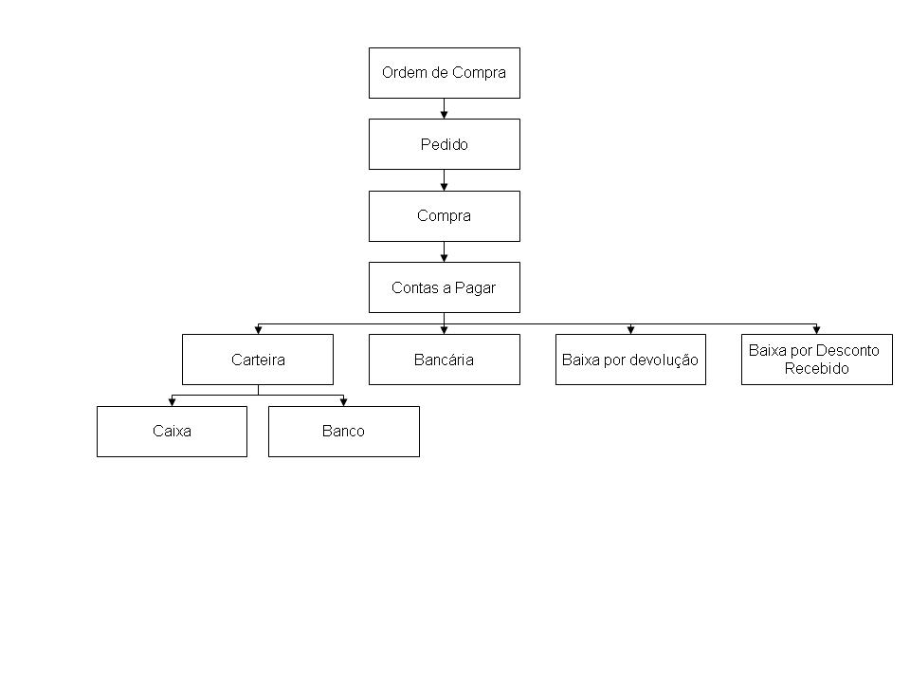
Figura 2 – Fluxograma do Contas a Pagar

Na Figura 2 constatam-se os movimentos realizados no sistema do contas a pagar. Estas transações devem possuir revisões e autorizações de pagamento. Nesta área é importante o controle interno funcionar de forma intensa, pois são nestas transações que ocorrem as saídas de dinheiro da empresa. É comum o fraudador ter um pouco mais de facilidade e interesse em realizar um ato ilícito.
O questionário abaixo apresenta as respostas obtidas por meio da entrevista realizada e também compara com a norma de auditoria.

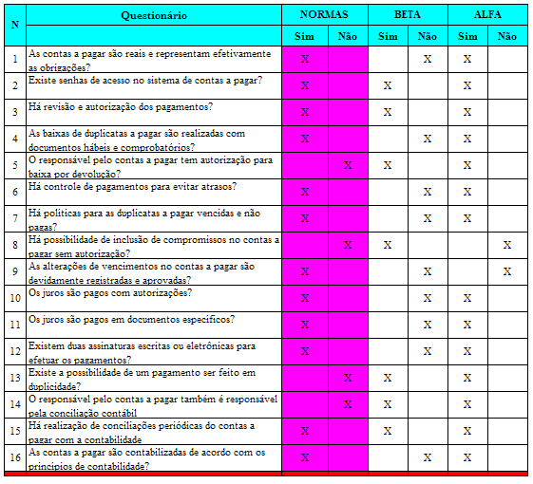
Quadro 2 – Questionário de Avaliação do Controle Interno Contas a Pagar
Fonte: Adaptado de Attie (1984)

Na análise de dados do contas a pagar verificam-se as rotinas operacionais e gerenciais. Com base nestes resultados constata-se que na empresa “Alfa Ltda” existem algumas transações internas que estão em desacordo com as normas de auditoria. Têm-se como exemplos a possibilidade de mudança de vencimentos sem a devida autorização e as atividades de conciliações contábeis, que são realizadas pelo responsável pelo setor financeiro, caracterizando assim a falta de segregação de função.
No Gráfico 3 compara-se as 16 respostas obtidas com as normas de auditoria.

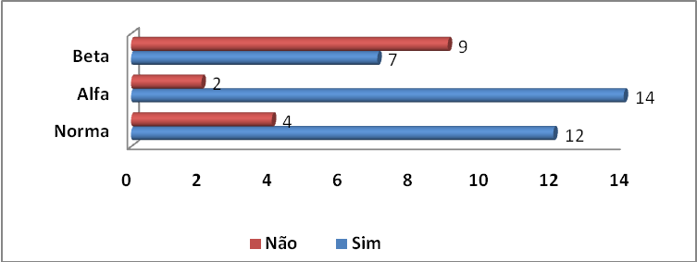
Gráfico 3 – Respostas em Conformidade com as Normas de Auditoria Contas a Pagar

Pode-se observar que, de acordo com as normas, o questionário deveria apresentar 12 respostas “sim” e 4 respostas “não”, conforme demonstrado no Quadro 2. A empresa “Alfa Ltda” teve muitas respostas “sim”, mas apresenta fragilidades quanto à possibilidade de pagamentos em duplicidade. Já a empresa “Beta Ltda” tem deficiências significativas no controle interno do contas a pagar, pois não há revisão e autorização dos pagamentos, há possibilidade de inclusão de compromissos a pagar sem confirmação da origem e a empresa não tem um controle adequado no sistema de duplicatas a pagar.
O Gráfico 4 apresenta em percentual as respostas obtidas por meio da entrevista realizada em comparação com as normas de auditoria.

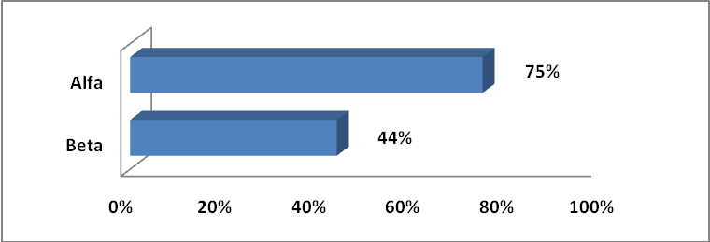
Gráfico 4 – Empresa em Conformidade com as Normas de Auditoria - Contas a Pagar

A empresa “Beta Ltda” apresentou um melhor desempenho se comparado a área do contas a receber, porém com um índice bastante baixo. Já a empresa “Alfa Ltda” apresenta percentual mais elevado, mas há evidências que ela ainda necessita aperfeiçoamento no controle interno nesta área. Conforme apurado na “Alfa Ltda”, 75% dos itens estão de acordo com as normas de auditoria, ou seja, 25% ainda precisam ser melhor analisados. Na seção seguinte é mencionada a conclusão relativa ao estudo apresentado.

4 Considerações Finais

Há até bem pouco tempo, a palavra risco era tida apenas como um componente imponderável dos negócios com o qual as empresas eram obrigadas a lidar no seu dia-a-dia. Este componente era gerado por diversos fatores que resultavam em prejuízos para as entidades. As organizações foram levadas a destinar maior atenção para o controle e proteção dos seus ativos. Os profissionais competentes passaram a focar sua atenção na construção e na monitoração dos controles internos na realização das atividades.
A auditoria, diante dessa nova realidade, passou a ser fundamental para o sucesso dos negócios, pois sua função primordial é a validação das informações financeiras e das práticas contábeis adotadas pelas organizações, contribuindo assim para o auxílio à tomada de decisão.
Com relação ao objetivo do estudo, a pesquisa identificou que a empresa que utiliza serviços de auditoria externa tem melhores níveis de controle interno, conseqüentemente está menos exposta a erros e fraudes. A qualidade dos controles internos dentro das organizações depende muito da utilização dos procedimentos de monitoramento, e estes devem estar em constante aperfeiçoamento para garantir a maximização dos resultados.
Os relatórios de auditoria atuam como um instrumento de auxílio para minimização dos riscos operacionais e servem de alerta aos gestores quanto à eficiência das transações. Por isso, na realização dos trabalhos de auditoria é de vital importância a atenção nos fatores de risco presentes nas atividades e nos sistemas de informação.
Cabe ressaltar que após a conclusão deste estudo o conceito de controle interno merece maior atenção dos acadêmicos, gestores, contadores e auditores, devido a sua importância para o sucesso da organização.

5 Referências

ALMEIDA, Marcelo Calvacanti. Auditoria: um curso moderno completo. São Paulo: Atlas, 1996.
ATTIE, William. Auditoria: conceitos e aplicações. 2. ed. São Paulo: Atlas, 1984.
BASSO, Irani Paulo. Iniciação à auditoria. 3. ed. rev. Ijuí: Ed. Unijuí, 2005.
BOYNTON, William C.; JOHNSON, Raymond N.; KELL, Walter G. Auditoria; tradução: José Evaristo dos Santos. São Paulo: Atlas, 2002.
CFC - Conselho Federal de Contabilidade. http://www.cfc.org.br/conteudo.aspx?codMenu=8. Brasília.2008.
CRC-SP/IBRACON. Controles internos contábeis e alguns aspectos de auditoria. São Paulo: Atlas, 2000.
CREPALDI, Silvio Aparecido. Auditoria contábil: teoria e prática. São Paulo: Atlas, 2000.
EL-GAZAR, S.M., FORNARO, J.M., JACOB, R.A. An examination of the determinants and contents of corporate voluntary disclosure of management's responsibilities for financial reporting. Journal of Accounting, Auditing and Finance 23 (1), pp. 95-114. 2008.
FRANCO, Hilário; MARRA, Ernesto. Auditoria contábil. 4. ed. São Paulo: Atlas, 2001.
HAMMERSLEY, J.S., MYERS, L.A., SHAKESPEARE, C. Market reactions to the disclosure of internal control weaknesses and to the characteristics of those weaknesses under section 302 of the Sarbanes Oxley Act of 2002. Review of Accounting Studies 13 (1), pp. 141-165. 2008.
PIYATRAPOOMI,N.; KUMAR, A.; SETUNGE, S. Framework for investment decision-making under risk and uncertainty for infrastructure asset management. Organizational Behavior and Human Decision Processes. p.199-214.2004.
RAE, K.R., SUBRAMANIAM, N. Quality of internal control procedures: Antecedents and moderating effect on organisational justice and employee fraud. Managerial Auditing Journal 23 (2), pp. 104-124.2008.
RICHARDSON, Roberto Jarry. Pesquisa social: métodos e técnicas. 3. ed. São Paulo: Atlas, 1999.
SÁ, Antônio Lopes de. Curso de Auditoria. 10. ed. São Paulo: Atlas, 2002.
SHAPIRO, B., MATSON, D. Strategies of resistance to internal control regulation. Accounting, Organizations and Society 33 (2-3), pp. 199-228. 2008.
SHELTON, S.W., WHITTINGTON, O.R. The influence of the auditor's report on investors' evaluations after the Sarbanes-Oxley Act. Managerial Auditing Journal 23 (2), pp. 142-160. 2008.
VIANNA, Ilca Oliveira de Almeida. Metodologia do trabalho científico: um enfoque didático da produção científica. São Paulo: EPU, 2001.

